# Dynamic Network Planning Enquête

Uw naam: Timon Pieck  
Datum: 14-11-2013  
Beroep/positie: RWS Trainee Tranche 5 – Adviseur Netwerkmonitoring RWS ON

De resultaten zullen als anoniem behandeld worden, de naam is alleen noodzakelijk om uw antwoorden voor en na de sessie te kunnen koppelen.

# Vraag 1

U bent aannemer en heeft vier alternatieven doorgerekend om onderhoudsmaatregelen uit te gaan voeren op een weg. De volgende gegevens zijn in eerste instantie bekend over de verkeersoverlast, uitgedrukt in voertuigverliesuren (VVU’s), die ieder van de alternatieven zal veroorzaken.

|  |  |  |  |  |
| --- | --- | --- | --- | --- |
|  | Alternatief A | Alternatief B | Alternatief C | Alternatief D |
| *VVU* | 352.000 | 578.000 | 440.000 | 370.000 |

1. Kunt u aangeven welk alternatief u het eerst zou kiezen (met een 1), welke daarna (met een 2), en welke daarna (met een 3)?

|  |  |
| --- | --- |
| Antwoord: |  |
| Alternatief A | 2 |
| Alternatief B | prioriteit |
| Alternatief C | 1 |
| Alternatief D | 3 |

# Vraag 2

De volgende winstverwachtingen worden hierna duidelijk voor ieder van deze alternatieven.

|  |  |  |  |  |
| --- | --- | --- | --- | --- |
|  | Alternatief A | Alternatief B | Alternatief C | Alternatief D |
| *VVU* | 352.000 | 578.000 | 440.000 | 370.000 |
| *Winst* | € 1.450.000 | € 2.108.000 | € 1.500.000 | € 1.739.000 |

1. Kunt u aangeven welk alternatief u het eerst zou kiezen (met een 1), welke daarna (met een 2), en welke daarna (met een 3)?

|  |  |
| --- | --- |
| Antwoord: |  |
| Alternatief A | 3 |
| Alternatief B | prioriteit |
| Alternatief C | 1 |
| Alternatief D | 2 |

1. Waarom heeft u het alternatief als eerste gekozen? Meer vvu geeft denk ik een hogere kwaliteit oplossing of een kortere project tijd. De allerhoogste vvu zijn echter een te groot verschil. De winsten lijken mij niet genoeg verschillen. Verschil tussen A en D is klein qua vvu, maar verschil winst is groter dus dan gebasseerd op winst.

# Vraag 3

De aanbestedende partij besluit om een boete te heffen van 1 euro per veroorzaakte VVU. Na berekening komt u erachter dat dit de volgende gevolgen voor uw project heeft.

|  |  |  |  |  |
| --- | --- | --- | --- | --- |
|  | Alternatief A | Alternatief B | Alternatief C | Alternatief D |
| *VVU* | 352.000 | 578.000 | 440.000 | 370.000 |
| *Winst* | € 1.098.000 | € 1.529.000 | € 1.060.000 | € 1.369.000 |

1. Kunt u aangeven welk alternatief u het eerst zou kiezen (met een 1), welke daarna (met een 2), en welke daarna (met een 3)?

|  |  |
| --- | --- |
| Antwoord: |  |
| Alternatief A | 3 |
| Alternatief B | prioriteit |
| Alternatief C | 1 |
| Alternatief D | 2 |

1. Waarom heeft u het alternatief als eerste gekozen? Zelfde als hierboven

# Vraag 4

U ontvangt extra informatie dat uw project een kans heeft om enkele weken uit te lopen. Om deze reden laat u een berekening maken van de verkeersoverlast die u hierdoor zou kunnen oplopen. U krijgt hierover de volgende informatie terug.

|  |  |  |  |  |  |  |
| --- | --- | --- | --- | --- | --- | --- |
| Situatie | Kans op uitloop |  | Alternatief A | Alternatief B | Alternatief C | Alternatief D |
| project loopt niet uit | 67% | *VVU* | 352.000 | 578.000 | 440.000 | 370.000 |
| *Opbrengsten* | € 1.098.000 | € 1.529.000 | € 1.060.000 | € 1.369.000 |
|  | | | | | | |
| project loopt uit | 33% | *VVU* | 443.000 | 885.000 | 440.000 | 503.000 |
| *Opbrengsten* | € 1.006.000 | € 1.223.000 | € 1.060.000 | € 1.236.000 |

1. Kunt u aangeven welk alternatief u het eerst zou kiezen (met een 1), welke daarna (met een 2), en welke daarna (met een 3)?

|  |  |
| --- | --- |
| Antwoord: |  |
| Alternatief A | 2 |
| Alternatief B | prioriteit |
| Alternatief C | 1 |
| Alternatief D | 3 |

1. Waarom heeft u het alternatief als eerste gekozen? Alt C komt hier enorm voordeling uit, bijna geen vernadering tov de andere Alt bij een uitloop. En Alt A loopt minder nadeling uit dan Alt D. Opnieuw Alt B een te hoge prijs qua vvu.

# Vraag 5

U heeft de gelegenheid om het project te laten uitvoeren in een van de vier geselecteerde perioden van het komende jaar. U laat u informeren op basis met onderstaande kwartaalmonitor van de verkeersdrukte over het aankomende uitvoeringsjaar.

|  |  |  |  |  |  |  |
| --- | --- | --- | --- | --- | --- | --- |
| Situatie | Kans op uitloop |  | Periode 1 | Periode 2 | Periode 3 | Periode 4 |
| project loopt niet uit | 67% | *VVU* | 370.000 | 416.000 | 333.000 | 615.000 |
| *Opbrengsten* | € 1.369.000 | € 1.323.000 | € 1.406.000 | € 1.124.000 |
|  | | | | | | |
| project loopt uit | 33% | *VVU* | 503.000 | 571.000 | 493.000 | 809.000 |
| *Opbrengsten* | € 1.236.000 | € 1.168.000 | € 1.246.000 | € 930.000 |

Aanvullend heeft u informatie over de verdeling van de VVU’s over het jaar.

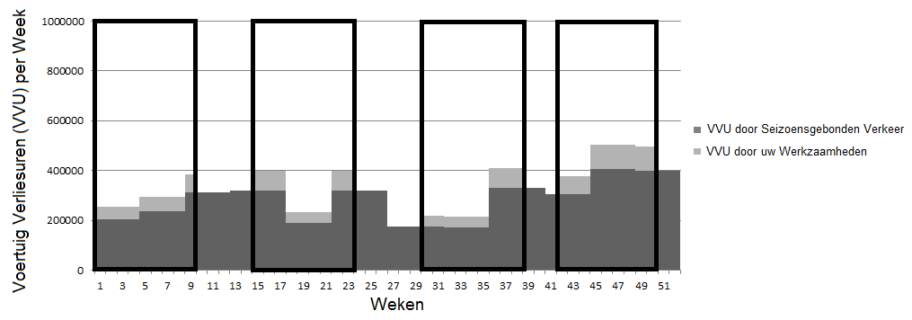

1. Kunt u aangeven welke periode u het eerst zou kiezen (met een 1), welke daarna (met een 2), en welke daarna (met een 3)?

|  |  |
| --- | --- |
| Antwoord: |  |
| Periode 1 | 3 |
| Periode 2 | 2 |
| Periode 3 | 1 |
| Periode 4 | prioriteit |

1. Waarom heeft u deze periode als eerste gekozen? Hierbij denk ik dat bij een drukke periode meer drukte een overbelasting wordt, ongeacht het feit dat wanneer een minder drukke periode wordt gekozen de beleving van de mensen waarschijnlijk wordt dat Nederland altijd druk is.

# Vraag 6

U komt er vervolgens achter dat uw keuzes invloed hebben op de verkeersdrukte die totaal ontstaat als gevolg projecten elders op het netwerk tegelijkertijd met u:

|  |  |  |  |  |  |  |
| --- | --- | --- | --- | --- | --- | --- |
| Situatie | Kans op uitloop |  | Periode 1 | Periode 2 | Periode 3 | Periode 4 |
| project loopt niet uit | 67% | *Individueel* | 370.000 | 416.000 | 333.000 | 615.000 |
| *Netwerk* | 990.000 | 2.033.000 | 3.966.000 | 1.302.000 |
| *Opbrengsten* | € 1.171.000 | € 916.000 | € 613.000 | € 863.000 |
|  | | | | | | |
| project loopt uit | 33% | *Individueel* | 414.000 | 471.000 | 406.000 | 667.000 |
| *Netwerk* | 2.030.000 | 2.662.000 | 6.545.000 | 1.436.000 |
| *Opbrengsten* | € 919.000 | € 736.000 | € 24.000 | € 785.000 |

In deze tabel worden alle VVU’s die uw methode verzoorzaakt onafhankelijk van de de keuzes van anderen onder de noemer ‘Individueel’ geschaard. Alle extra VVU’s als gevolg van gelijktijdig onderhoud van meerdere aannemers behoren tot de categorie ‘Netwerk’. Naast de tabel heeft u wederom ook de beschikking over de verdeling van VVU’s over het jaar.

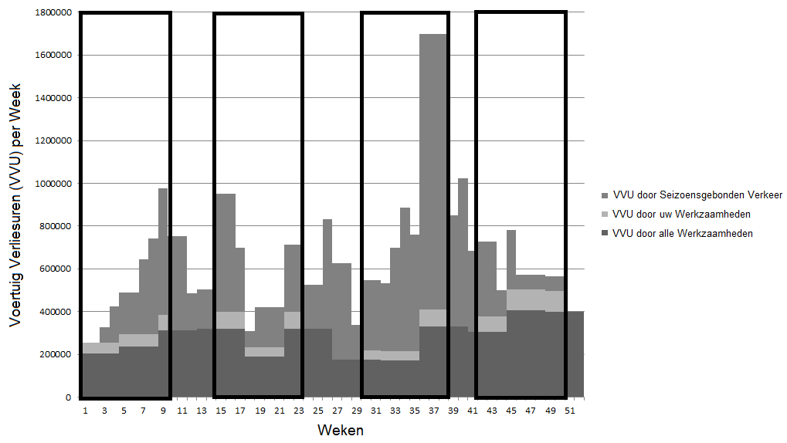

1. Kunt u aangeven welke periode u het eerst zou kiezen (met een 1), welke daarna (met een 2), en welke daarna (met een 3)?

|  |  |
| --- | --- |
| Antwoord: |  |
| Periode 1 | 2 |
| Periode 2 | 3 |
| Periode 3 | prioriteit |
| Periode 4 | 1 |

1. Waarom heeft u deze periode als eerste gekozen? De kans op uitloop is nog best hoog en dan loopt C de spuigaten uit. Alt 4 lijkt dan het beste en de winsten zijn ineens van minder belang.

# Vraag 7

Stel u heeft gekozen voor periode 3. Graag wilt u iets doen aan deze opgelopen verkeersdrukte. U maakt een analyse welke andere aannemers de verkeersdrukte samen met u laten oplopen. Het lukt u om een planning van andere aannemers in kaart te brengen.



1. Als u de mogenlijkheid zou hebben om de planning van andere aannemers aan te passen, kunt u aangeven welk project van een andere speler u het eerst zou willen wijzigen/verplaatsen (met een 1), welke daarna (met een 2), en welke daarna (met een 3)?

|  |  |
| --- | --- |
| Antwoord: |  |
| Aannemer 2: B1-A | 3 |
| Aannemer 2: B14-B | 2 |
| Aannemer 3: B15-A | 1 |
| Aannemer 5: B13-A | prioriteit |

1. Waarom heeft u deze projecten zo gerangschikt? Op basis van de connectie met gerelateerde projectperiodes

# Vraag 8

Uiteindelijk heeft u ook informatie verkregen over waar de projecten plaats vinden.

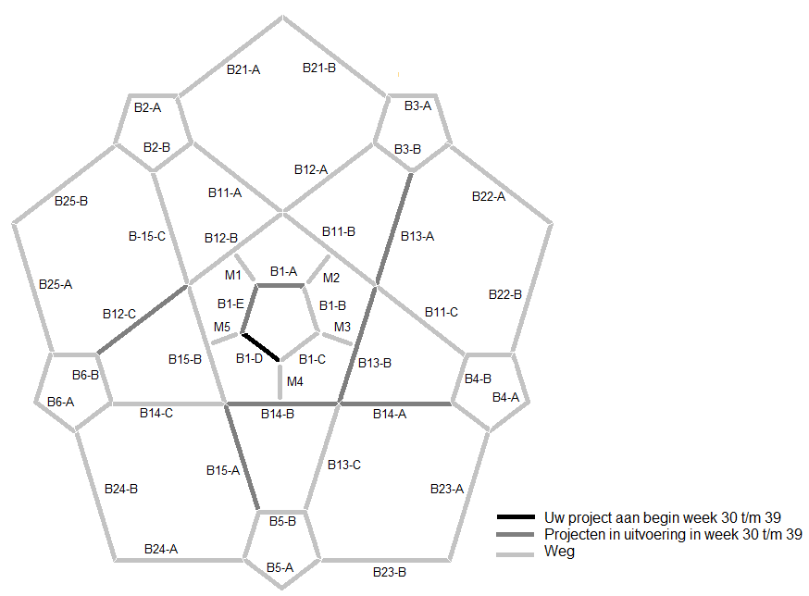

1. Als u de mogenlijkheid zou hebben om de planning van andere aannemers aan te passen, kunt u aangeven welk project van een andere speler u het eerst zou willen wijzigen/verplaatsen (met een 1), welke daarna (met een 2), en welke daarna (met een 3)?

|  |  |
| --- | --- |
| Antwoord: |  |
| Aannemer 2: B1-A | 3 |
| Aannemer 2: B14-B | 3 |
| Aannemer 3: B15-A | 2 |
| Aannemer 5: B13-A | 1 |

1. Waarom heeft u deze projecten zo gerangschikt? Ingeschat op basis van de bereikbaarheid die beinvloed wordt

**Hartelijk dank voor het invullen van de enquête!**